Załącznik nr 2
Warunki odprawy podróżnych na odcinku Zielona Góra – Gubin
- W relacjach Zielona Góra – Guben – Zielona Góra będą kursować pociągi wg poniższego r.j.p.:
2. Przejazdy na odcinkach krajowych Polski i Niemiec
W przypadku przejazdu w komunikacji krajowej:
- tylko na obszarze Polski do/od stacji Gubin obowiązują postanowienia Regulaminu przewozu (RPR);
- tylko na obszarze Niemiec przy przejazdach od/do stacji Guben obowiązują warunki przewozu osób VBB, ewentualnie wg Taryfy Niemieckiej (DTV).
3. Sprzedaż biletów dla osoób dorosłych
- bilety na przejazd jednorazowy w pociągach, o których mowa w ust. 1 można nabyć:
- w kasach biletowych POLREGIO - nie wcześniej niż na 30 dni przed datą wyjazdu,
- w pociągu – w dniu wyjazdu;
- przy odprawie osób dorosłych:
a) w kasach POLREGIO zamierzających podróżować na odcinku:
Zielona Góra – Guben:
wystawia się dwa bilety:
- jeden bilet wg taryfy krajowej obowiązującej na danym odcinku od/do stacji polskich kursowania pociągu do/od stacji Gubin,
i
- drugi bilet wg oferty „Bilet graniczny Polska – Niemcy” w cenie 4,00 PLN/1,00 €
(kod of. 989=Gubin – Guben lub kod of. 990=Guben – Gubin),
Gubin – Guben:
wystawia się tylko bilet wg oferty „Bilet graniczny Polska – Niemcy” w cenie 4,00 PLN /1,00 €.
Uwaga:
Posiadaczowi biletu POLREGIO ważnego na przejazd na odcinku polskim (np. z Poznania do Gubina) i zamierzającemu dalej podróżować do stacji Guben wystawia się dodatkowo bilet wg oferty „Bilet graniczny Polska – Niemcy” w cenie 4,00 PLN/1,00 €.
b) w kasach DB Regio – odprawia się podróżnych wg taryfy VBB na przejazd pociągami, o których mowa w ust. 1;
3) przy przejazdach podróżnych na podstawie:
a) dokumentów FIP:
- Międzynarodowego Biletu Bezpłatnego dla Personelu Kolejowego,
- Międzynarodowej Książeczki Biletowej dla Personelu Kolejowego ważnej na Polskę lub Niemcy (personel kolejowy polski lub niemiecki jest obowiązany posiadać dokument przejazdowy ważny na odcinku własnej kolei),
POLREGIO – wystawia bilet wg oferty „Bilet graniczny Polska – Niemcy” w cenie 4,00 PLN /1,00 €;
DB Regio – wystawia bilety na podstawie taryfy VBB cz.E,
- Międzynarodowej Karty Zniżek dla Personelu Kolejowego:
POLREGIO - wystawia dwa bilety, o których mowa w ust. 3 pkt 2 lit. a pierwsze i drugie tiret, przy czym wystawia się bilet krajowy z ulgą 50 %,
DB Regio - wystawia bilety na podstawie taryfy VBB cz. E,
b) biletów OSŻD, tj. służbowych i jednorazowych:
POLREGIO – wystawia bilet wg oferty „Bilet graniczny Polska – Niemcy” w cenie 4,00 PLN /1,00 €;
DB Regio - wystawia bilety na podstawie taryfy VBB cz.E;
4) w pociągach, o których mowa w ust. 1, honorowane są również bilety wystawione wg postanowień SCIC–NRT i SCIC–RPT ważne na odcinku polskim.
4. Przejazd dzieci:
- dla dziecka w wieku do 4 lat wydaje się bilet wg taryfy krajowej z ulgą 100%. Przejazd na odcinku Gubin – Guben odbywa się bez biletu;
- przy podróży jednego lub więcej dzieci od 4 do 12 lat, dla każdego dziecka należy nabyć:
a) w kasach POLREGIO przy przejeździe na odcinku:
Zielona Góra – Guben, dwa bilety:
- jeden bilet z przysługującymi mu ulgami wg taryfy krajowej obowiązującej na danym odcinku od/do stacji polskich kursowania pociągu do/od stacji Gubin,
i
- drugi bilet wg oferty „Bilet graniczny Polska – Niemcy” w cenie 4,00 PLN/1,00 €, tylko w przypadku jeśli dziecko jest w wieku od 6 lat.

Gubin – Guben jeden bilet wg oferty „Bilet graniczny Polska – Niemcy” w cenie 4,00 PLN/ 1,00 €, tylko w przypadku jeśli dziecko jest w wieku od 6 lat;
b) w kasach DB Regio – odprawia się podróżnych na podstawie taryfy VBB na przejazd pociągami, o których mowa w ust. 1;
3) wiek dziecka określa się wg stanu na dzień przejazdu.

Przykładowe wzory biletów granicznych
of. 989 Gubin – Guben = 4,00 PLN/1,00 € | of. 990 Guben – Gubin = 4,00 PLN/1,00 €
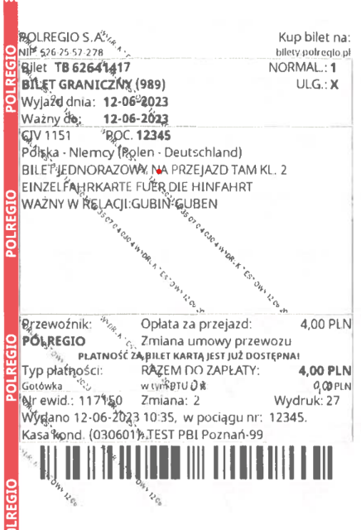 | 